ZPG Vertiefungskurs Mathematik
Mögliche Stundenverteilung zum Thema Taylorreihen (12 h)
Nr | Inhalte | Begleitmaterial
1/2 | Einstieg in das Thema Reihen  Definition einer Reihe auf Basis einer Folge  Beispiele für Reihen:  Arithmetische Reihe ; Geometrische Reihe  $\sum_{k=0}^{n}{a_{1}∙q^{k}}=a_{1}∙\frac{q^{n+1}-1}{q-1}$  Beispiele für geometrische Reihen  Unendliche geometrische Reihe  $\lim_{n→∞}\left(a_{1}∙\frac{q^{n+1}-1}{q-1}\right)=\frac{1}{1-q}$ (für $\left|q\right|<1$)  Anwendungen unendlicher geometrischer Reihen: periodische Brüche
3/4 | Divergenz der harmonischen Reihe mithilfe des Minorantenkriteriums  Anwendung des Majorantenkriteriums  Beispiel: $0<\sum_{k=0}^{∞}{\frac{1}{2^{k}+1}}<\sum_{k=0}^{∞}{\frac{1}{2^{k}}}≤2$  Leibniz- Kriterium für alternierende Reihen die auf monotonen Nullfolgen basieren  Beispiel: $\sum_{k=1}^{n}{{\left(-1\right)}^{k}∙\frac{1}{k}}$  Auch Rechnereinsatz zur Bestimmung des Grenzwerts (hier: $g=ln2$ )
5/6 | Einstieg Taylorreihe  Wie berechnet ein Taschenrechner Sinuswerte?  Beispiel: f(x) = sin(x)  Gesucht ist ein Polynom p_{n}(x), zur näherungs-weisen Berechnung von Sinuswerten  Zunächst „übliche“ Methode mit n + 1 Stützstellen (Beispiele: p₃(x) und p₅(x))  Idee von Taylor mit Entwicklungsmitte x₀ = 0.  (n = 3, 5, 7 und 9) (auch grafische Überprüfung)
Nr | Inhalte | Begleitmaterial
7/8 | Definition des allgemeinen Taylorpolynoms mit der Entwicklungsmitte x₀ = 0.  Taylorreihe für f mit f(x) = sin(x)  Definition der allgemeinen Taylorreihe mit der Entwicklungsmitte x₀ = 0.  Übung: Taylorreihen für cos(x) und e^{x}  (auch $e=\sum_{k=0}^{∞}{\frac{1}{k!}}$ )  Taylorreihe für f mit f(x) = ln(x)  Entwicklungsmitte x₀ = 1  $$\sum_{k=1}^{∞}{\frac{{\left(-1\right)}^{k+1}}{k}∙{\left(x-1\right)}^{k}}$$
9/10 | Konvergenz von Taylorreihen betrachten  Beispiel: $\sum_{k=1}^{∞}{\frac{{\left(-1\right)}^{k+1}}{k}∙{\left(x-1\right)}^{k}}$  Weitere Taylorreihen für den natürlichen Logarithmus:  Transformation: $\ln\left(1+x\right)=\sum_{k=1}^{∞}{\frac{{\left(-1\right)}^{k+1}}{k}∙x^{k}}$  $$\ln\left(\frac{1+x}{1-x}\right)=\sum_{k=0}^{∞}{\frac{2}{2k+1}∙x^{2k+1}}$$  Definition des Konvergenzradius einer Taylorreihe  Anwendung des Wurzelkriteriums und des Quotientenkriteriums zur Bestimmung des Konvergenzradius (nur Mitteilung)
11/12 | Übungsaufgaben zu Taylorreihen, teilweise auch mit Bestimmung des Konvergenzradius | Aufgaben zu Taylorreihen

ZPG Vertiefungskurs Mathematik
Didaktische Hinweise zur Unterrichtseinheit „Taylorreihen“
Der vorgestellte Unterrichtsgang „Taylorreihen“ wurde in der Klassenstufe 12 in
sechs Doppelstunden unterrichtet. Insgesamt war bei diesem inhaltlich eher
schweren Thema der Anteil der Lehrervorträge relativ hoch im Vergleich mit den
anderen Unterrichtseinheiten. Allerdings ist dies im Hinblick, dass der Vertiefungs-
kurs Mathematik die Schülerinnen und Schüler auch auf die Vorlesungen an den
Hochschulen vorbereiten soll, nicht von Nachteil. Bevor die Taylorreihen behandelt
wurden, waren zunächst einige klassische Reihen und deren Grenzwerte betrachtet
worden.
Taylorpolynome (benannt nach dem britischen Mathematiker Brook Taylor 1685 –
1731) dienen hauptsächlich dazu, beliebig oft differenzierbare Funktionen (sog. glatte
Funktionen) beliebig genau approximieren zu können. Außerdem kann man mithilfe
von Taylorpolynomen, durch gliedweises Integrieren, näherungsweise Integrale von
Funktionen, deren Stammfunktion man nicht kennt, berechnen.
Das Polynom $p_{n}\left(x\right)=\sum_{k=0}^{n}{\frac{f^{(k)}\left(x_{0}\right)}{k!}{(x-x_{0})}^{k}}$ heißt Taylorpolynom vom Grad n mit der
Entwicklungsmitte $x_{0}$. Falls man den Grenzübergang $n→∞$ durchführt, erhält man
die sog. Taylorreihe der Funktion f: $f\left(x\right)=\sum_{k=0}^{∞}{\frac{f^{(k)}\left(x_{0}\right)}{k!}{(x-x_{0})}^{k}}$
Im Sonderfall $x_{0}=0$ spricht man auch von einer Maclaurinschen Reihe von f:
$f\left(x\right)=\sum_{k=0}^{∞}{\frac{f^{(k)}\left(0\right)}{k!}x^{k}}$ (Colin Maclaurin 1698 – 1746 war ein brit. Mathematiker)
In der ersten Doppelstunde wurde zunächst der Begriff der „Reihe“ grundlegend
auf der Basis einer Folge (a_{n}) definiert. Die Schülerinnen und Schüler lernten eine
Reihe als eine Folge von Teilsummen s_{n} von Folgegliedern a_{n} kennen. Anschließend
wurden die Sonderfälle arithmetische und geometrische Reihe behandelt. Dabei ist
insbesondere die Frage, ob und unter welcher Bedingung Grenzwerte dieser Reihen
existieren untersucht worden. Dazu wurde die Beziehung $\sum_{k=0}^{n}{a_{1}∙q^{k}}=a_{1}∙\frac{q^{n+1}-1}{q-1}$
im Plenum hergeleitet. Damit wurde dann für $\left|q\right|<1$ eine Formel zur Berechnung
des Grenzwerts einer geometrischen Reihe $\lim_{n→∞}\left(a_{1}∙\frac{q^{n+1}-1}{q-1}\right)=\frac{1}{1-q}$ gefunden.
Abschließend wurde als Anwendung der geometrischen Reihen die Umwandlung
einer periodischen Dezimalzahl (z.B. $0,\overline{28}$ und $0,4\overline{327}$ ) in einen Bruch thematisiert.
In der zweiten Doppelstunde wurde zunächst die Divergenz der harmonischen Reihe
mithilfe des Minorantenkriteriums nachgewiesen. Anschließend wurde die Konver-
genz einer Reihe mithilfe des Majorantenkriteriums begründet. Danach wurde noch
das Leibniz- Kriterium für alternierende Reihen, die auf Nullfolgen beruhen, behan-
delt. Abschließend wurde mithilfe des WTR näherungsweise der Grenzwert der
alternierenden Reihe $\sum_{k=1}^{∞}{{\left(-1\right)}^{k}∙\frac{1}{k}}$ bestimmt (ln(2)).
In der dritten Doppelstunde wurde als Einstieg in das Thema „Taylorreihen“ die Frage
gestellt: „Wie berechnet ein Taschenrechner Sinuswerte“? Dabei wurde den Schüler-
innen und Schülern zuerst klar gemacht, dass einem Taschenrechner die Definition
des Sinus als Verhältnis zweier Seiten nicht einprogrammiert werden kann. Da ein
Taschenrechner eigentlich nur die Grundrechenarten ausführen kann, wurde das Ziel
formuliert, die Sinusfunktion durch eine ganzrationale Funktion anzunähern.
Um den Schülerinnen und Schülern die Eleganz und die relativ einfache Bestimmung
der Taylorpolynome (bzw. Taylorreihen) zu verdeutlichen, wurde zunächst eine
Näherungsfunktion nach der bekannten Methode (Vorgabe von $n+1$ Stützstellen)
vorgenommen. Die dabei auftretenden linearen Gleichungssysteme sind mit wach-
sendem n immer aufwändiger zu lösen. Zudem müssen alle Koeffizienten bei jeder
neuen Näherung (d.h. mit wachsendem n) neu berechnet werden.
Danach wurde in einem Lehrervortrag die Idee von Taylor erläutert, ein Näherungs-
polynom vom Grade n für sin(x) zu gewinnen. Dabei wurde die Entwicklungsmitte
$x_{0}=0$ gewählt. Die Schülerinnen und Schüler waren zunächst sehr überrascht, dass
man eine Funktion annähern kann, obwohl man nur Informationen von einer Stelle $x_{0}$
verwendet.
Anschließend wurden die Taylorpolynome für n = 3, 5, 7 und 9 bestimmt und die
Güte der Näherungspolynome auch graphisch (GTR) veranschaulicht.
(Die ausführliche Durchführung wird in der Datei 04 beschrieben.)
In der vierten Doppelstunde wurde zunächst eine allgemeine Definition eines Taylor-
polynoms mit der Entwicklungsmitte $x_{0}=0$ eingeführt. Anschließend wurde für das
Beispiel $f\left(x\right)=cos⁡(x)$ der Übergang zur Taylorreihe vollzogen. Die Tatsache, dass
man die Sinusfunktion durch ein Taylorpolynom beliebig genau approximieren kann,
falls man nur n groß genug wählt, hat die Schülerinnen und Schüler sehr überrascht.
Dann wurde die allgemeine Definition einer Taylorreihe einer Funktion f besprochen.
Anschließend bestimmten die Schülerinnen und Schüler in Einzelarbeit die Taylor-
Reihen für $cos⁡(x)$ und $e^{x}$ (siehe auch Datei 05). Dann wurde im Plenum das Problem
erörtert, dass man für eine Taylorreihe für ln(x) nicht die Entwicklungsmitte $x_{0}=0$
verwenden kann. Dabei wurde den Schülerinnen und Schülern nicht von vorneherein
die Schreibweise mit den Potenzen von $\left(x-x_{0}\right)$ vorgegeben. Erst im Laufe des
Beispiels hatte sich diese Schreibweise als vorteilhaft herausgestellt (siehe auch
Datei 06).
Zu Beginn der fünften Doppelstunde wurde die Konvergenz der Taylorreihe für $ln⁡(x)$
mit der Entwicklungsmitte $x_{0}=1$ ($\sum_{k=1}^{∞}{\frac{{\left(-1\right)}^{k+1}}{k}∙{\left(x-1\right)}^{k}}$ ) mithilfe des WTR unter-
sucht und zudem mit einem GTR veranschaulicht. Anschließend wurde durch eine
Substitution die Taylorreihe für $ln⁡(1+x)$ gewonnen. Da die bisherigen Taylorreihen
für den natürlichen Logarithmus, wegen deren langsamen Konvergenz, nicht beson-
ders für die näherungsweise Berechnung von Logarithmuswerten geeignet sind,
wurde im weiteren Verlauf des Unterrichts die effektivere Taylorreihe für $\ln\left(\frac{1+x}{1-x}\right)$
behandelt (siehe auch Datei 07).
Danach wurde in einem Lehrervortrag der Begriff des „Konvergenzradius“ einer
Taylorreihe definiert und dessen mögliche Berechnung mithilfe des Quotienten-
kriteriums bzw. Wurzelkriteriums aufgezeigt. Abschließend wurde der Konvergenz-
radius der Taylorreihen von $ln⁡(x)$, $e^{x}$ und $\ln\left(\frac{1+x}{1-x}\right)$ bestimmt (siehe auch Datei 08).
Die sechste Doppelstunde war eine reine Übungsstunde, in der die Schülerinnen und
Schüler Aufgaben eines Aufgabenblattes zu den Taylorreihen (Datei 11) bearbeite-
ten. Die Lösungen dieser Aufgaben (Datei 21) lagen im Klassenraum zur Selbst-
kontrolle aus.

Vertiefungskurs Mathematik 12
Einstieg zum Thema „Taylorreihen“
Die Einstiegsfrage „Wie berechnet ein Taschenrechner Sinuswerte?“ führt zunächst
auf die Bestimmung einer ganzrationalen Näherungsfunktion für die Sinusfunktion.
Um die Eleganz und die relativ einfache Bestimmung der Taylorpolynome (bzw.
Taylorentwicklungen) den Schülerinnen und Schülern zu verdeutlichen, wurde
zunächst eine Näherungsfunktion nach der, für die Schülerinnen und Schüler
„üblichen“ Methode (Vorgabe von $n+1$ Stützstellen) vorgenommen.
Die dabei auftretenden linearen Gleichungssysteme (LGS) werden mit wachsendem
n immer aufwändiger zu lösen. Zudem müssen alle Koeffizienten bei jeder neuen
Näherung (d.h. mit wachsendem n) neu berechnet werden.
Danach empfinden die Schülerinnen und Schüler die Methode von Taylor, bei der
nur ein weiterer Koeffizient neu berechnet werden muss (die anderen Koeffizienten
bleiben erhalten), als eine willkommene Erleichterung.

Bestimmung einer ganzrationalen Näherungsfunktion mithilfe von Stützstellen
Beispiel 1: Näherungsfunktion 3.Grades (Graph punktsymmetrisch zum Ursprung)
$f\left(x\right)=sin⁡(x)$
Man benötigt wegen der Symmetrie nur zwei, statt vier Stützstellen.
$x_{1}=\frac{π}{6}$ und $x_{2}=\frac{π}{2}$
Ansatz: $g\left(x\right)=b∙x^{3}+a∙x$
Bedingungen: $g\left(\frac{π}{6}\right)=b∙{\left(\frac{π}{6}\right)}^{3}+a∙\frac{π}{6}=f\left(\frac{π}{6}\right)=\frac{1}{2}$
$g\left(\frac{π}{2}\right)=b∙{\left(\frac{π}{2}\right)}^{3}+a∙\frac{π}{2}=f\left(\frac{π}{2}\right)=1$
Man erhält ein LGS mit zwei Gleichungen für die beiden Variablen a und b:
$\begin{matrix}b∙{\left(\frac{π}{6}\right)}^{3}+a∙\frac{π}{6}=\frac{1}{2} (I) \\ b∙{\left(\frac{π}{2}\right)}^{3}+a∙\frac{π}{2}=1 (II)\end{matrix}$
Aus $\left(-3\right)∙\left(I\right)+(II)$ folgt: $b=-\frac{9}{2π^{3}}$
Einsetzen in (II) liefert: $a=\frac{25}{8π}$ $g\left(x\right)=-\frac{9}{2π^{3}}∙x^{3}+\frac{25}{8π}∙x$
Beispiel 2: Näherungsfunktion 5.Grades (Graph punktsymmetrisch zum Ursprung)
$f\left(x\right)=sin⁡(x)$
Man benötigt wegen der Symmetrie nur drei, statt sechs Stützstellen.
$x_{1}=\frac{π}{6}$ , $x_{2}=\frac{π}{2}$ und $x_{3}=\frac{5π}{6}$
Ansatz: $h\left(x\right)=c∙x^{5}+b∙x^{3}+a∙x$
Bedingungen: $h\left(\frac{π}{6}\right)=c∙{\left(\frac{π}{6}\right)}^{5}+b∙{\left(\frac{π}{6}\right)}^{3}+a∙\frac{π}{6}=f\left(\frac{π}{6}\right)=\frac{1}{2}$
$h\left(\frac{π}{2}\right)=c∙{\left(\frac{π}{2}\right)}^{5}+b∙{\left(\frac{π}{2}\right)}^{3}+a∙\frac{π}{2}=f\left(\frac{π}{2}\right)=1$
$h\left(\frac{5π}{6}\right)=c∙{\left(\frac{5π}{6}\right)}^{5}+b∙{\left(\frac{5π}{6}\right)}^{3}+a∙\frac{5π}{6}=f\left(\frac{5π}{6}\right)=\frac{1}{2}$
Man erhält ein LGS mit drei Gleichungen für die Variablen a, b und c:
$$\begin{matrix}c∙{\left(\frac{π}{6}\right)}^{5}+b∙{\left(\frac{π}{6}\right)}^{3}+a∙\frac{π}{6}=\frac{1}{2} \left(I\right) \\ c∙{\left(\frac{π}{2}\right)}^{5}+b∙{\left(\frac{π}{2}\right)}^{3}+a∙\frac{π}{2}=1 \left(II\right) \\ c∙{\left(\frac{5π}{6}\right)}^{5}+b∙{\left(\frac{5π}{6}\right)}^{3}+a∙\frac{5π}{6}=\frac{1}{2} \left(III\right)\end{matrix}$$
Aus $\left(-3\right)∙\left(I\right)+(II)$ und $\left(-5\right)∙\left(II\right)+(III)$ folgt:
$$\begin{matrix}c∙\frac{5}{162}π^{5}+b∙\frac{1}{9}π^{3}=-\frac{1}{2} (IV) \\ c∙\frac{65}{162}π^{5}+b∙\frac{5}{9}π^{3}=-2 (V)\end{matrix}$$
Aus $\left(-5\right)∙\left(IV\right)+(V)$ folgt: $c=\frac{81}{40π^{5}}$
Einsetzen in (IV) liefert: $b=-\frac{81}{16π^{3}}$
Einsetzen in (II) liefert: $a=\frac{2009}{640π}$ $h\left(x\right)=\frac{81}{40π^{5}}∙x^{5}-\frac{81}{16π^{3}}∙x^{3}+\frac{2009}{640π}x$
Man sieht sofort, dass sich bei der besseren Näherung 5.Grades auch die Koeffizien-
ten a und b verändern und jedesmal neu berechnet werden müssten.
Die Abbildung veranschaulicht die Genauigkeit der beiden Näherungsfunktionen.
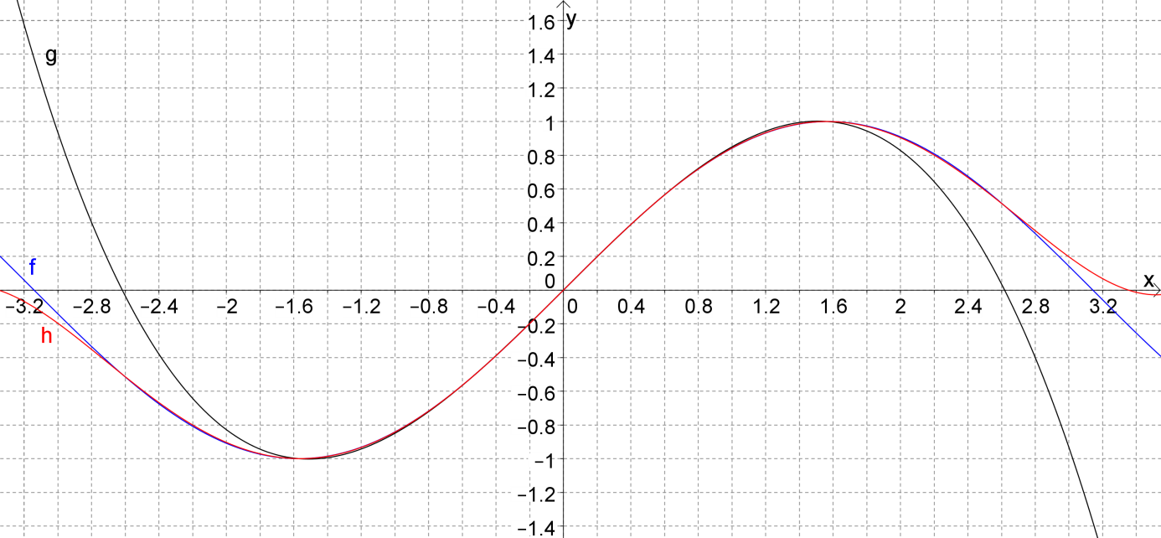

Um die Genauigkeit der Näherung zu veranschaulichen kann man z.B. die
Funktionswerte von f und h an der Stelle $x_{0}=1$ vergleichen.
$f\left(1\right)≈0,8414709848$ ; $h\left(1\right)≈0,8425384554$
Obwohl der Graph (wegen der Skalierung) eine gute Näherung auf dem Intervall
$\left[-\frac{π}{2};\frac{π}{2}\right]$ suggeriert, ist die Abweichung noch weit von der Rechnergenauigkeit
(in der Regel 10 Dezimalen) entfernt. Schon die dritte Dezimale ist falsch.
Somit können die Schülerinnen und Schüler einigermaßen abschätzen, wie auf-wändig es wäre ein LGS für eine hinreichend gute Näherungsfunktion zu lösen.
Anschließend wird den Schülerinnen und Schülern die Idee von Taylor erläutert.
Der wesentliche Unterschied besteht darin, dass man nur eine Entwicklungsmitte $x_{0}$
verwendet, dafür aber neben dem Funktionswert auch noch die Funktionswerte mehrerer Ableitungsfunktionen von f berücksichtigt.
Um die Vorgangsweise besser zu veranschaulichen, beginnt man mit dem Taylor-polynom 1.Grades (also der Tangentenfunktion an der Stelle $x_{0}$)
Taylorpolynom 1.Grades: $p_{1}\left(x\right)=a_{1}∙x+a_{0}$
Entwicklungsmitte: $x_{0}=0$
Bedingungen: $p_{1}\left(0\right)=f(0)$ und $p_{1}'\left(0\right)=f'(0)$
$f^{'}\left(x\right)=cos⁡(x)$ ; $p_{1}'\left(x\right)=a_{1}$
$$p_{1}\left(0\right)=a_{0}=0$$
$$p_{1}^{'}(0)=a_{1}=1$$
$p_{1}\left(x\right)=x$
Taylorpolynom 2.Grades: $p_{2}\left(x\right)=a_{2}∙x^{2}+a_{1}∙x+a_{0}$
Entwicklungsmitte: $x_{0}=0$
Bedingungen: $p_{2}\left(0\right)=f(0)$ und $p_{2}'\left(0\right)=f'(0)$ und $p_{2}''\left(0\right)=f''(0)$
$f^{''}(x)=-sin⁡(x)$ ; $p_{2}'\left(x\right)={2a}_{2}∙x+a_{1}$ ; $p_{2}''\left(x\right)={2a}_{2}$
$$p_{2}\left(0\right)=a_{0}=0$$
$$p_{2}^{'}(0)=a_{1}=1$$
$p_{2}^{''}(0)={2a}_{2}=0$ $a_{2}=0$
$p_{2}\left(x\right)=x=p_{1}\left(x\right)$
Taylorpolynom 3.Grades: $p_{3}\left(x\right)={a_{3}∙x^{3}+a}_{2}∙x^{2}+a_{1}∙x+a_{0}$
Entwicklungsmitte: $x_{0}=0$

Bedingungen:
$p_{3}\left(0\right)=f(0)$ und $p_{3}'\left(0\right)=f'(0)$ und $p_{3}''\left(0\right)=f''(0)$ und $p_{3}'''\left(0\right)=f'''(0)$
$f^{'''}(x)=-cos⁡(x)$ ; $p_{3}'\left(x\right)=3{a_{3}∙x^{2}+2a}_{2}∙x+a_{1}$ ; $p_{3}''\left(x\right)=6{a_{3}∙x+2a}_{2}$
$$p_{3}'''\left(x\right)=6a_{3}$$
$$p_{3}\left(0\right)=a_{0}=0$$
$$p_{3}^{'}(0)=a_{1}=1$$
$p_{3}^{''}(0)={2a}_{2}=0$ $a_{2}=0$
$p_{3}'''\left(0\right)={6a}_{3}=-1$ $a_{3}=-\frac{1}{6}$
$p_{3}\left(x\right)=-\frac{1}{6}x^{3}+x$

Man erkennt, dass immer nur ein neuer Koeffizient, nämlich $a_{n}$ berechnet werden muss, alle anderen Koeffizienten $a_{i}$ mit $i∈\left\{0;1;2;…;n-1\right\}$ bleiben gleich.
Zudem sind alle Koeffizienten mit geradem i Null, da $\sin\left(0\right)=0$ gilt. Außerdem sind alle Koeffizienten mit $iMOD\left(4\right)=1$ positiv und alle Koeffizienten mit $iMOD\left(4\right)=3$
negativ.
Da die ungeraden Ableitungen von f an der Stelle $x_{0}=0$ entweder den Wert 1 oder – 1 besitzen, gilt für die Koeffizienten mit ungeradem i:
$a_{i}=\frac{1}{i!}$ für $iMOD\left(4\right)=1$ bzw. $a_{i}=-\frac{1}{i!}$ für $iMOD\left(4\right)=3$
Somit lauten weitere Taylorpolynome von f:
$p_{5}\left(x\right)=\frac{1}{120}x^{5}-\frac{1}{6}x^{3}+x$
$p_{7}\left(x\right)=-\frac{1}{7!}x^{7}+\frac{1}{120}x^{5}-\frac{1}{6}x^{3}+x$
$p_{9}\left(x\right)=\frac{1}{9!}x^{9}-\frac{1}{7!}x^{7}+\frac{1}{120}x^{5}-\frac{1}{6}x^{3}+x$
Allgemein gilt: $p_{2k+1}\left(x\right)={\left(-1\right)}^{k}∙\frac{1}{\left(2k+1\right)!}x^{2k+1}+{\left(-1\right)}^{k-1}∙\frac{1}{\left(2k-1\right)!}x^{2k-1}+…+x$
$$p_{2k+1}\left(x\right)=\sum_{i=0}^{k}{{\left(-1\right)}^{i}∙\frac{1}{\left(2i+1\right)!}x^{2i+1}}$$
Die Schülerinnen und Schüler erkennen, dass man ohne großen Aufwand schnell weitere Koeffizienten und damit Taylorpolynome berechnen kann.
Dies liegt daran, dass bei der Entwicklungsmitte $x_{0}=0$ nur der Koeffizient ohne x einen Beitrag zum Wert von $p_{i}^{(l)}(0)$ liefert ($l∈\left\{0;1;2;…;n\right\}$).
Der Vorteil der Taylorpolynome gegenüber den „Stützstellenpolynomen“ ist damit klar aufgezeigt, denn ein mühseliges Lösen von sehr großen LGS entfällt.

Die Abbildung veranschaulicht die Genauigkeit einiger Taylorpolynome.
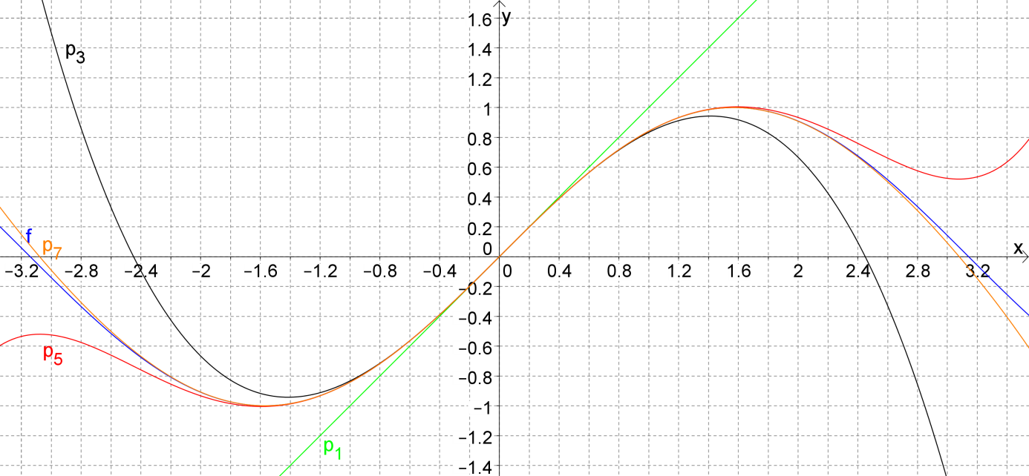
Um die Genauigkeit der Näherung durch das Taylorpolynom $p_{7}$ zu veranschaulichen
kann man z.B. die Funktionswerte von f und $p_{7}$ an der Stelle $x_{0}=1$ vergleichen.
$f\left(1\right)≈0,8414709848$ ; $p_{7}\left(1\right)≈0,841468254$
Hier stimmen schon die ersten vier Dezimalen überein. Schon das Taylorpolynom
$p_{13}$ berechnet einen Näherungswert für $f\left(1\right)$ der sich auf Rechnergenauigkeit
(10 Dezimalen) nicht mehr von$f\left(1\right)$ unterscheidet.
Im weiteren Unterrichtsverlauf wird dann die Taylorreihe für $sin⁡(x)$ definiert, die die
Funktion beliebig gut annähert und somit mit f gleichgesetzt werden kann:
$$\sin\left(x\right)=\sum_{i=0}^{∞}{{\left(-1\right)}^{i}∙\frac{1}{\left(2i+1\right)!}x^{2i+1}}$$

Vertiefungskurs Mathematik 12
Weitere Beispiele für Taylorreihen mit $x_{0}=0$
Nachdem man die Taylorreihen z.B. am Beispiel 1 der Sinusfunktion im Plenum
eingeführt hat, können die Schülerinnen und Schüler z.B. die Taylorreihe für f mit
$f\left(x\right)=cos⁡(x)$ und $f\left(x\right)=e^{x}$ selbst bestimmen.
Die Taylorreihe einer beliebig oft stetig differenzierbaren Funktion f mit der Entwicklungsmitte $x_{0}=0$ lautet:
$$f\left(x\right)=\sum_{k=0}^{∞}{\frac{f^{(k)}\left(x_{0}\right)}{k!}x^{k}}$$
Beispiel 2: $f\left(x\right)=cos⁡(x)$ ; $x_{0}=0$
Es gilt: $f^{'}(x)=-sin⁡(x)$ ; $f^{''}(x)=-cos⁡(x)$ ; ${f''}^{'}(x)=sin⁡(x)$ ; $f^{(4)}(x)=cos⁡(x)$
$f\left(0\right)=f^{\left(4\right)}\left(0\right)=f^{\left(8\right)}\left(0\right)…=1$
$f'\left(0\right)=f'''\left(0\right)=f^{\left(5\right)}\left(0\right)…=0$
$f^{''}(0)=f^{\left(6\right)}\left(0\right)=f^{\left(10\right)}\left(0\right)…=-1$
Somit lautet die Taylorreihe für $cos⁡(x)$ :
$$\cos\left(x\right)=1-\frac{1}{2}x^{2}+\frac{1}{24}x^{4}-…=\sum_{k=0}^{∞}{\frac{{\left(-1\right)}^{k}}{\left(2k\right)!}x^{2k}}$$
Die Abbildung veranschaulicht die Genauigkeit einiger Taylorpolynome.
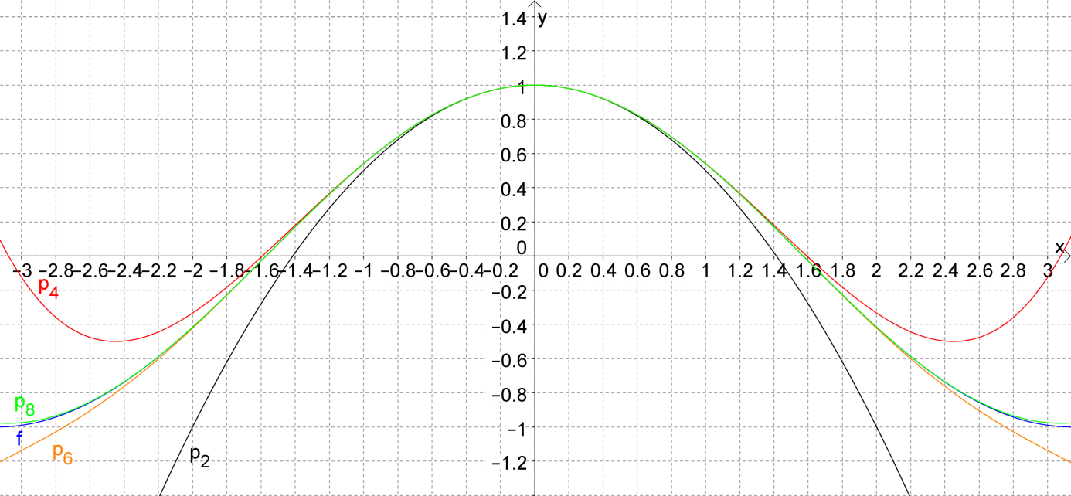

Beispiel 3: $f\left(x\right)=e^{x}$ ; $x_{0}=0$
Es gilt: ${f\left(x\right)=f}^{'}\left(x\right)=f^{''}\left(x\right)=f^{'''}(x)=…=f^{\left(k\right)}\left(x\right)=e^{x}$
${f\left(0\right)=f}^{'}\left(0\right)=f^{''}\left(0\right)=f^{'''}\left(0\right)=…=f^{\left(k\right)}\left(0\right)=e^{0}=1$
Somit lautet die Taylorreihe für $e^{x}$:
$$e^{x}=1+x+\frac{1}{2}x^{2}+\frac{1}{6}x^{3}+…=\sum_{k=0}^{∞}{\frac{1}{k!}x^{k}}$$
Die Abbildung veranschaulicht die Genauigkeit einiger Taylorpolynome.
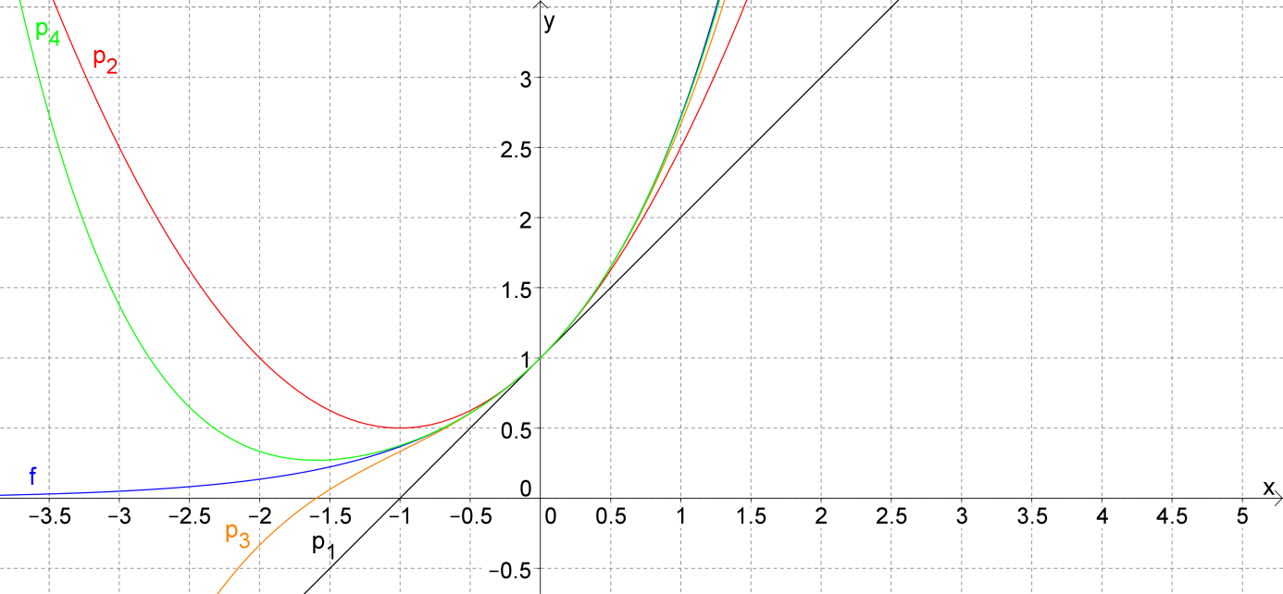

Vertiefungskurs Mathematik 12
Beispiel für eine Taylorreihe mit $x_{0}≠0$
Ein geeignetes Beispiel, für eine Entwicklungsmitte $x_{0}≠0$ ist die natürliche
Logarithmusfunktion, da diese für $x=0$ nicht definiert ist.
Dabei wird den Schülerinnen und Schülern nicht von vorneherein die Schreibweise
mit den Potenzen von $\left(x-x_{0}\right)$ vorgegeben. Erst im Laufe des Beispiels wird sich
diese Schreibweise als vorteilhaft herausstellen.
$f\left(x\right)=ln⁡(x)$
Taylorpolynom 1.Grades: $p_{1}\left(x\right)=a_{1}∙x+a_{0}$
Entwicklungsmitte: $x_{0}=1$
Bedingungen: $p_{1}\left(1\right)=f(1)$ und $p_{1}'\left(1\right)=f'(1)$
$f^{'}(x)=\frac{1}{x}$ ; $p_{1}'\left(x\right)=a_{1}$
$$p_{1}\left(1\right)=a_{1}+a_{0}=\ln\left(1\right)=0$$
$$p_{1}^{'}(0)=a_{1}=1$$
$a_{0}=-1$ $p_{1}\left(x\right)=x-1$
Taylorpolynom 2.Grades: $p_{2}\left(x\right)=a_{2}∙x^{2}+a_{1}∙x+a_{0}$
Entwicklungsmitte: $x_{0}=1$
Bedingungen: $p_{2}\left(1\right)=f(1)$ und $p_{2}'\left(1\right)=f'(1)$ und $p_{2}''\left(1\right)=f''(1)$
$f^{''}\left(x\right)=-\frac{1}{x^{2}}$ ; $p_{2}'\left(x\right)={2a}_{2}∙x+a_{1}$ ; $p_{2}''\left(x\right)={2a}_{2}$
$$p_{2}\left(1\right)=a_{2}{+a}_{1}{+a}_{0}=0$$
$$p_{2}^{'}(1)={2a}_{2}+a_{1}=1$$
$p_{2}^{''}\left(1\right)={2a}_{2}=-1$ $a_{2}=-\frac{1}{2}$
$a_{1}=2$ $a_{0}=-\frac{3}{2}$ $p_{2}\left(x\right)=-\frac{1}{2}x^{2}+2x-\frac{3}{2}$
Es fällt auf, dass sich die Koeffizienten $a_{0}$ und $a_{1}$ des Polynoms $p_{1}$ bei $p_{2}$ verändert
haben.
Somit scheint der Vorteil der bisherigen Taylorpolynome, dass man nur einen neuen
Koeffizienten berechnen muss, für $x_{0}≠0$ verloren gegangen zu sein.
An dieser Stelle kann man den Schülerinnen und Schüler mitteilen, dass man mit
einem „Trick“ den oben genannten Vorteil retten kann.
Es gilt: $p_{2}\left(x\right)=-\frac{1}{2}x^{2}+2x-\frac{3}{2}=-\frac{1}{2}x^{2}+x-\frac{1}{2}+x-1$
$p_{2}\left(x\right)=-\frac{1}{2}∙\left(x^{2}-2x+1\right)+x-1=-\frac{1}{2}∙{\left(x-1\right)}^{2}+\left(x-1\right)$
D.h. man kann die alten Koeffizienten verwenden, falls man quasi $\left(x-1\right)$ als „Variable“ verwendet.
Insbesondere gilt: $p_{2}\left(x\right)=-\frac{1}{2}∙{\left(x-1\right)}^{2}+p_{1}\left(x\right)$
Das Taylorpolynom 2.Grades enthält, wie gewohnt, das Taylorpolynom 1.Grades.
Dass dies auch für die höheren Grade gilt wird noch einmal am Beispiel von $p_{3}$ nachgewiesen und dann allgemein (ohne Beweis) übernommen.
Taylorpolynom 3.Grades: $p_{3}\left(x\right)={a_{3}∙x^{3}+a}_{2}∙x^{2}+a_{1}∙x+a_{0}$
Entwicklungsmitte: $x_{0}=1$
Bedingungen:
$p_{3}\left(1\right)=f(1)$ und $p_{3}'\left(1\right)=f'(1)$ und $p_{3}''\left(1\right)=f''(1)$ und $p_{3}'''\left(1\right)=f'''(1)$
$f^{'''}(x)=\frac{2}{x^{3}}$ ; $p_{3}'\left(x\right)=3{a_{3}∙x^{2}+2a}_{2}∙x+a_{1}$ ; $p_{3}''\left(x\right)=6{a_{3}∙x+2a}_{2}$
$$p_{3}'''\left(x\right)=6a_{3}$$
$$p_{3}\left(1\right)={a_{3}+a}_{2}{+a}_{1}+a_{0}=0$$
$$p_{3}^{'}(1)=3{a_{3}+2a}_{2}{+a}_{1}=1$$
$$p_{3}^{''}\left(1\right)=6{a_{3}+2a}_{2}=-1$$
$p_{3}'''\left(1\right)={6a}_{3}=2$ $a_{3}=\frac{1}{3}$ $a_{2}=-\frac{3}{2}$ $a_{1}=3$ $a_{0}=-\frac{11}{6}$
$p_{3}\left(x\right)=\frac{1}{3}x^{3}-\frac{3}{2}x^{2}+3x-\frac{11}{6}$
Umschreiben von $p_{3}$:
$$p_{3}\left(x\right)=\frac{1}{3}x^{3}-\frac{3}{2}x^{2}+3x-\frac{11}{6}=\frac{1}{3}x^{3}{-x}^{2}+x-\frac{2}{6}-\frac{1}{2}x^{2}+2x-\frac{9}{6}$$

$p_{2}\left(x\right)$
$$p_{3}\left(x\right)=\frac{1}{3}x^{3}{-x}^{2}+x-\frac{1}{3}+p_{2}\left(x\right)=\frac{1}{3}∙\left(x^{3}{-3x}^{2}+3x-1\right)+p_{2}\left(x\right)$$
$$p_{3}\left(x\right)=\frac{1}{3}∙{\left(x-1\right)}^{3}+p_{2}\left(x\right)=\frac{1}{3}∙{\left(x-1\right)}^{3}-\frac{1}{2}∙{\left(x-1\right)}^{2}+\left(x-1\right)$$
Bei der Berechnung von $p_{4}$ wird nur noch der neue Koeffizient $a_{4}$ berechnet.
Ansatz: $p_{4}\left(x\right)=a_{4}∙{\left(x-1\right)}^{4}+\frac{1}{3}∙{\left(x-1\right)}^{3}-\frac{1}{2}∙{\left(x-1\right)}^{2}+\left(x-1\right)$
Es gilt: $f^{\left(4\right)}\left(x\right)=-\frac{6}{x^{4}}$ und $p_{4}^{(4)}\left(x\right)={24a}_{4}$
Aus $f^{\left(4\right)}\left(1\right)=p_{4}^{(4)}\left(1\right)$ folgt ${24a}_{4}=-6$ $a_{4}=-\frac{1}{4}$
$$p_{4}\left(x\right)=-\frac{1}{4}∙{\left(x-1\right)}^{4}+\frac{1}{3}∙{\left(x-1\right)}^{3}-\frac{1}{2}∙{\left(x-1\right)}^{2}+\left(x-1\right)$$
Mit $f^{\left(k\right)}\left(x\right)={(-1)}^{k-1}∙\frac{\left(k-1\right)!}{x^{k}}$ und $p_{k}^{(k)}\left(x\right)={k!∙a}_{k}$ folgt aus $f^{\left(k\right)}\left(1\right)=p_{k}^{(k)}\left(1\right)$
$a_{k}={(-1)}^{k-1}∙\frac{\left(k-1\right)!}{k!}={(-1)}^{k-1}∙\frac{1}{k}$
Somit lautet die Taylorreihe für $ln⁡(x)$:
$$ln\left(x\right)=\left(x-1\right)-\frac{1}{2}∙{\left(x-1\right)}^{2}+\frac{1}{3}∙{\left(x-1\right)}^{3}-\frac{1}{4}∙{\left(x-1\right)}^{4}+…$$
$$ln\left(x\right)=\sum_{k=1}^{∞}{{(-1)}^{k-1}∙\frac{1}{k}{∙(x-1)}^{k}}$$
Diese Taylorreihe konvergiert nur auf dem Intervall $\left(0 ; 2\right)$ und zudem konvergieren die Taylorpolynome sehr langsam. Man müsste daher einen sehr hohen Grad zur näherungsweisen Berechnung von Logarithmen verwenden.
Beispiel: $ln⁡(1,5)≈0,4054651081$ ; $p_{5}\left(1,5\right)≈0,4072916667$
Hier ist schon die dritte Dezimale falsch.
Man müsste mindestens das Polynom vom 28.Grad verwenden, um auf Rechner-genauigkeit (10 Dezimalen) $ln⁡(1,5)$ zu erhalten.
Daher ist diese Taylorreihe nicht geeignet, um damit gute Näherungen zu berechnen.
Anschließend zeigt man den Schülerinnen und Schülern, wie man mithilfe einer einfachen Substitution diese Taylorreihe eleganter schreiben kann.
$y=x-1$ $x=y+1$
$$ln\left(y+1\right)=\sum_{k=1}^{∞}{{(-1)}^{k-1}∙\frac{1}{k}{∙y}^{k}}$$
Will man also $ln⁡(1,5)$ berechnen muss man $y=0,5$ in der Taylorreihe wählen.
Hinweis: Für $ln\left(y+1\right)$ hätte man auch die Entwicklungsmitte $y_{0}=0$ wählen
können.
Die Abbildung veranschaulicht die Genauigkeit einiger Taylorpolynome.
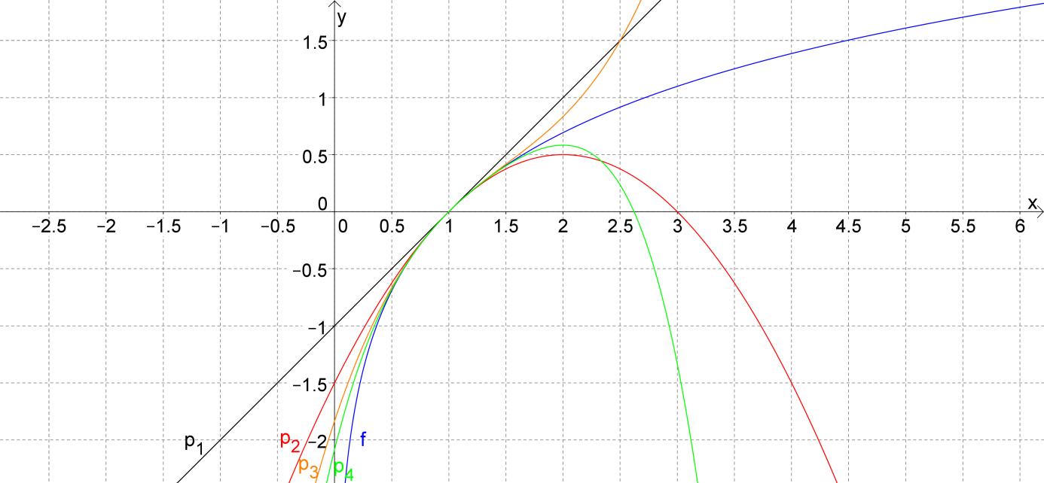
Danach wird noch die Taylorreihe mit einer beliebigen Entwicklungsmitte $x_{0}$ allgemein definiert.
Die Taylorreihe einer beliebig oft stetig differenzierbaren Funktion f mit der Entwicklungsmitte $x_{0}$ lautet:
$$f\left(x\right)=\sum_{k=0}^{∞}{\frac{f^{(k)}\left(x_{0}\right)}{k!}{(x-x_{0})}^{k}}$$

Vertiefungskurs Mathematik 12
Eine effektive Taylorreihe zur Berechnung von Logarithmen
Eine Variation der Einstiegsfrage lautete:“Wie berechnet ein Taschenrechner natürliche Logarithmen?“
Diese Frage konnte durch die Taylorreihe für $ln⁡(x)$ bzw. $ln⁡(x+1)$ noch nicht zufriedenstellend beantwortet werden. Diese Reihe konvergiert nur auf dem Intervall $\left(0 ; 2\right)$ und zudem konvergieren die Taylorpolynome sehr langsam. Man müsste daher einen sehr hohen Grad zur näherungsweisen Berechnung von Logarithmen verwenden.
Im weiteren Verlauf wurde mit den Schülerinnen und Schülern eine geeignetere Taylorreihe erarbeitet, mit der man zum einen auf ganz $R^{+}$ natürliche Logarithmen berechnen kann und die zudem viel schneller konvergiert. Damit genügt schon die Eingabe eines Taylorpolynoms mit niedrigem Grad zur näherungsweisen Berechnung von Logarithmen.
$f\left(x\right)=ln⁡\left(\frac{1+x}{1-x}\right)$
Entwicklung der Taylorreihe ($x_{0}=0$):
$$f\left(x\right)=\sum_{k=0}^{∞}{\frac{f^{(k)}\left(0\right)}{k!}{∙x}^{k}}$$
Die Funktion f lässt sich erheblich leichter ableiten, falls man zuvor eines der Logarithmengesetze ( $ln\left(\frac{a}{b}\right)=\ln\left(a\right)-ln⁡(b)$ ) anwendet. Dieses Gesetz muss man den Schülerinnen und Schülern mitteilen.
$f\left(x\right)=ln\left(\frac{1+x}{1-x}\right)=\ln\left(1+x\right)-ln⁡(1-x)$ $f\left(0\right)=0$ $a_{0}=0$
$f^{'}\left(x\right)=\frac{1}{1+x}-\frac{1}{1-x}∙\left(-1\right)=\frac{1}{1+x}+\frac{1}{1-x}$ $f'\left(0\right)=2$ $a_{1}=\frac{2}{1!}=2$
$f^{''}\left(x\right)=-\frac{1}{{(1+x)}^{2}}+\frac{1}{{(1-x)}^{2}}$ $f''\left(0\right)=0$ $a_{2}=\frac{0}{2!}=0$
$f^{'''}(x)=\frac{2}{{(1+x)}^{3}}+\frac{2}{{(1-x)}^{3}}$ $f'''\left(0\right)=4$ $a_{3}=\frac{4}{3!}=\frac{2}{3}$
$f^{(4)}\left(x\right)=-\frac{6}{{(1+x)}^{4}}+\frac{6}{{(1-x)}^{4}}$ $f^{(4)}\left(0\right)=0$ $a_{4}=\frac{0}{4!}=0$
$f^{(5)}\left(x\right)=\frac{4!}{{(1+x)}^{5}}+\frac{4!}{{(1-x)}^{5}}$ $f^{(5)}\left(0\right)=2∙4!$ $a_{5}=\frac{2∙4!}{5!}=\frac{2}{5}$
$f^{(k)}\left(x\right)={(-1)}^{k-1}∙\frac{(k-1)!}{{(1+x)}^{k}}+\frac{(k-1)!}{{(1-x)}^{k}}$ $f^{(k)}\left(0\right)=0$ für gerade k
$f^{(k)}\left(0\right)=2∙\left(k-1\right)!$ für ungerade k
$a_{k}=0$ für gerade k bzw. $a_{k}=\frac{2∙(k-1)!}{k!}=\frac{2}{k}$ für ungerade k

Somit ergibt sich folgende Taylorreihe:
$$ln\left(\frac{1+x}{1-x}\right)=2x+\frac{2}{3}x^{3}+\frac{2}{5}x^{5}+\frac{2}{7}x^{7}+…$$
$$ln\left(\frac{1+x}{1-x}\right)=\sum_{i=1}^{∞}{\frac{2}{2i-1}{∙x}^{2i-1}}$$
Beispiel: $ln⁡(1,5)≈0,4054651081$
Aus $\frac{1+x}{1-x}=\frac{3}{2}$ folgt $x=\frac{1}{5}=0,2$ ; $p_{5}\left(0,2\right)≈0,4054613333$
Hier stimmen schon die ersten fünf Dezimalen.
Es genügt das Polynom bis $i=7$ zu verwenden, um auf Rechnergenauigkeit
(10 Dezimalen) $ln⁡(1,5)$ zu erhalten.
Daher ist diese Taylorreihe geeignet, um damit gute Näherungen zu berechnen.
Die Abbildung veranschaulicht die Genauigkeit einiger Taylorpolynome.
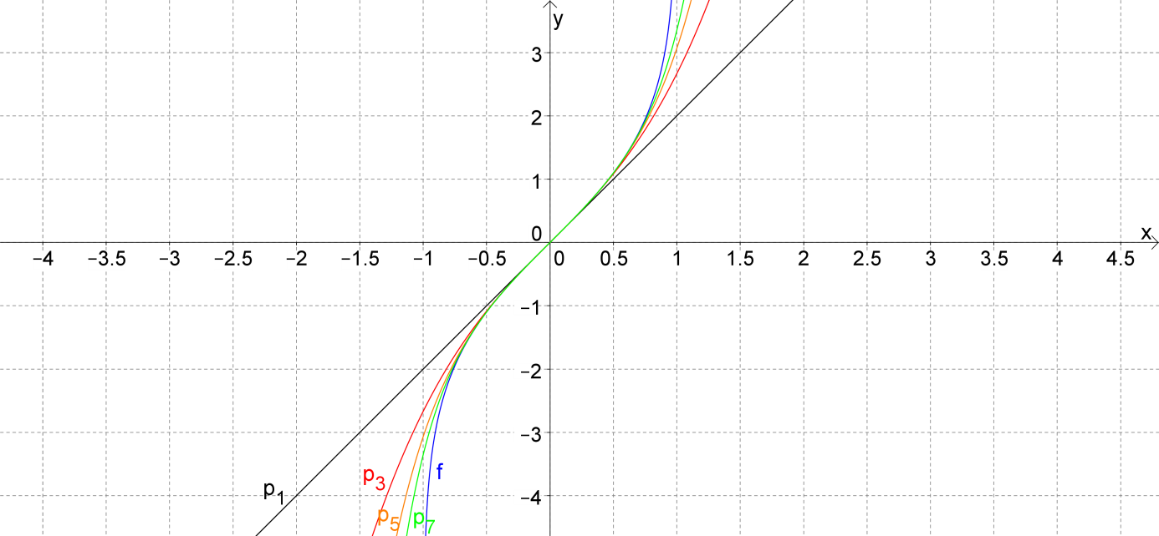
Will man $ln\left(y\right)$ berechnen, so muss man zunächst das passende x bestimmen.
Aus $y=\frac{1+x}{1-x}$ folgt $x=\frac{y-1}{y+1}$ . Man kann also zu jedem $y>0$ eindeutig x bestimmen, wobei $x∈\left(-1;1\right)$ gilt. Die Taylorreihe konvergiert für $x∈\left(-1;1\right)$ und die Taylor-polynome nähern sich auch für kleine i gut den Logarithmuswerten an.
Man könnte also den Taschenrechner mit einem Tool programmieren, das zunächst den passenden x- Wert zum eingegebenen y- Wert berechnet. Dieser x- Wert wird dann in ein hinreichend großes Taylorpolynom eingesetzt und damit der Logarithmus näherungsweise berechnet.
Hinweis: Für große Werte von y ist x nahe bei 1 und man müsste i recht groß wählen.
Dies kann man mit einem weiteren Tool, das auf den Logarithmengesetzen beruht, vermeiden. Man dividiert y solange in einer Schleife durch die eulersche Zahl e, bis
das Ergebnis $y^{*}=\frac{y}{e^{m}}$ zwischen 1 und e liegt.
Dann gilt: $ln\left(y\right)=ln\left(y^{*}∙e^{m}\right)=\ln\left(y^{*}\right)+\ln\left(e^{m}\right)=\ln\left(y^{*}\right)+m$
Man berechnet also den Logarithmus der recht kleinen Zahl $y^{*}$ mit ${1<y}^{*}≤e$.
Dann gilt für x: $0<x≤\frac{e-1}{e+1}≈0,462$
Dadurch erhält man z.B. für $i=14$ auf Rechnergenauigkeit (10 Dezimalen) die exakten Logarithmuswerte für alle y.
Beispiel:
$ln\left(1000\right)$ , d.h. $y=1000$ $y^{*}=\frac{1000}{e^{6}}≈2,478752177$ (d.h. $m=6$)
$x=\frac{y^{*}-1}{y^{*}+1}≈0,4250812077$
Einsetzen in $p_{2∙14-1}=p_{27}$ liefert: $ln\left(1000\right)≈6+0,907755279=6,907755279$

Analog geht man für y- Werte, die nahe bei Null liegen vor. Jetzt multipliziert man solange mit e, bis das Ergebnis $y^{*}=y∙e^{m}$ zwischen 1 und e liegt.
Beispiel:
$ln\left({10}^{-6}\right)$ , d.h. $y={10}^{-6}$ $y^{*}={10}^{-6}∙e^{14}≈1,202604284$ (d.h. $m=14$)
$x=\frac{y^{*}-1}{y^{*}+1}≈0,09198396899$
Einsetzen in $p_{2∙14-1}=p_{27}$ liefert: $ln\left({10}^{-6}\right)≈0,184489442-14=-13,81551056$

Vertiefungskurs Mathematik 12
Beispiele für Konvergenzradien von Taylorreihen
Den Konvergenzradius von Potenzreihen und speziell von Taylorreihen kann man entweder mithilfe des Quotientenkriteriums oder mithilfe des Wurzelkriteriums (Formel von Cauchy- Hadamard) bestimmen.
Dabei ist das Wurzelkriterium das mathematisch schärfere Kriterium. Das heißt, es gibt Beispiele für Potenzreihen, deren Konvergenzradius mit dem Wurzelkriterium bestimmt werden kann, obwohl das Quotientenkriterium nicht zum Ziel führt.
Mögliche Definition des Konvergenzradius:
Gegeben ist die Potenzreihe $\sum_{n=0}^{∞}{a_{n}{∙\left(x-x_{0}\right)}^{n}}$
Falls es eine Zahl $r∈IR$ gibt, so dass für $\left|x-x_{0}\right|<r$ die Potenzreihe konvergiert und für $\left|x-x_{0}\right|>r$ die Potenzreihe divergiert, dann heißt r der Konvergenzradius der Potenzreihe.
Sonderfälle:
1) Wenn die Potenzreihe nur für $x=x_{0}$ konvergiert, dann gilt $r=0$.
2) Wenn die Potenzreihe für alle $x∈IR$ konvergiert, dann gilt $r=∞$.
Die Potenzreihe konvergiert auf dem offenen Intervall $\left(x_{o}-r;x_{o}+r\right)$.
Ob die Reihe auch an einem der Ränder oder an beiden Rändern des Intervalls konvergiert, kann weder mit dem Wurzelkriterium noch mit dem Quotientenkriterium entschieden werden, sondern muss getrennt betrachtet werden.
Quotientenkriterium zur Bestimmung des Konvergenzradius einer Potenzreihe:
a) Falls $\lim_{n→∞}\left|\frac{a_{n}}{a_{n+1}}\right|$ existiert, dann gilt $\underset{n→∞}{r=lim}\left|\frac{a_{n}}{a_{n+1}}\right|$ .
b) Falls für $n→∞$ gilt $\left|\frac{a_{n}}{a_{n+1}}\right|→∞$ , dann gilt $r=∞$
Hinweis: Falls weder a) noch b) eintreten, dann kann man mit dem Quotienten-
kriterium den Konvergenzradius der Potenzreihe nicht bestimmen.
Wurzelkriterium zur Bestimmung des Konvergenzradius einer Potenzreihe:
a) Falls $\underset{n→∞}{lim⁡sup}{\sqrt[n]{\left|a_{n}\right|}}$ existiert, dann gilt für:
a₁) $\underset{n→∞}{lim⁡sup}{\sqrt[n]{\left|a_{n}\right|}}≠0$ : $r=\frac{1}{\underset{n→∞}{lim⁡sup}{\sqrt[n]{\left|a_{n}\right|}}}$
a₂) $\underset{n→∞}{lim⁡sup}{\sqrt[n]{\left|a_{n}\right|}}=0$ : $r=∞$
b) Falls für $n→∞$ gilt $\sqrt[n]{\left|a_{n}\right|}→∞$ , dann gilt $r=0$
Da die Schülerinnen und Schüler ohne Hilfsmittel (Taschenrechner usw.) das Verhalten von $\sqrt[n]{\left|a_{n}\right|}$ für $n→∞$ in der Regel nicht abschätzen können, macht es auch wenig Sinn das Wurzelkriterium im Unterricht zu behandeln.
Das Verhalten von $\left|\frac{a_{n}}{a_{n+1}}\right|$ für $n→∞$ können die Schülerinnen und Schüler in der Regel auch ohne Hilfsmittel recht gut abschätzen. Daher ist es gut möglich den Schülerinnen und Schülern das Quotientenkriterium mitzuteilen und damit einige Beispiele für Konvergenzradien zu bestimmen.
Dabei ist natürlich nicht an einen Beweis des Kriteriums gedacht, der deutlich über das Niveau des Vertiefungskurses hinausgehen würde.
Beispiel 1: $f\left(x\right)=ln\left(x\right)$ ; $x_{0}=1$
$$ln\left(x\right)=\sum_{k=1}^{∞}{{(-1)}^{k-1}∙\frac{1}{k}{∙(x-1)}^{k}}$$
$$\left|\frac{a_{n}}{a_{n+1}}\right|=\left|\frac{{(-1)}^{n-1}∙\frac{1}{n}}{{(-1)}^{n}∙\frac{1}{n+1}}\right|=\left|-\frac{n+1}{n}\right|=\frac{n+1}{n}$$
$\lim_{n→∞}\left|\frac{a_{n}}{a_{n+1}}\right|=\lim_{n→∞}{\frac{n+1}{n}=1}$ $r=1$
Somit konvergiert diese Taylorreihe nur auf dem Intervall $\left(0 ; 2\right)$.
Beispiel 2: $f\left(x\right)=e^{x}$ ; $x_{0}=0$
$$e^{x}=\sum_{k=0}^{∞}{\frac{1}{k!}x^{k}}$$
$$\left|\frac{a_{n}}{a_{n+1}}\right|=\left|\frac{\frac{1}{n!}}{\frac{1}{\left(n+1\right)!}}\right|=\left|\frac{\left(n+1\right)!}{n!}\right|=n+1$$
$\left|\frac{a_{n}}{a_{n+1}}\right|=n+1→∞$ , daher gilt $r=∞$
Somit konvergiert diese Taylorreihe nur auf ganz IR.
Beispiel 3: $f\left(x\right)=ln\left(\frac{1+x}{1-x}\right)$ ; $x_{0}=0$
$$ln\left(\frac{1+x}{1-x}\right)=\sum_{i=1}^{∞}{\frac{2}{2i-1}{∙x}^{2i-1}}$$
$$\left|\frac{a_{n}}{a_{n+1}}\right|=\left|\frac{\frac{2}{2n-1}}{\frac{1}{2n+1}}\right|=\left|\frac{2n+1}{2n-1}\right|=\frac{2n+1}{2n-1}$$
$\lim_{n→∞}\left|\frac{a_{n}}{a_{n+1}}\right|=\lim_{n→∞}{\frac{2n+1}{2n-1}=1}$ $r=1$
Somit konvergiert diese Taylorreihe nur auf dem Intervall $\left(-1 ; 1\right)$.
Vertiefungskurs Mathematik 12
Aufgaben zu Taylorreihen
AUFGABE 1 Bestimme die Taylorreihe für folgende Funktionen um die
Entwicklungsmitte $x_{0}=0$ . Bestimme auch den Konvergenzradius r der Reihe.
a) ${f(x)=e}^{-x}$ b) ${g(x)=e}^{x^{2}}$ c) $h(x)=ln⁡\left(1-\frac{x}{2}\right)$ d) $i(x)=\frac{1}{1+x}$

AUFGABE 2 Bestimme jeweils das Taylorpolynom p₅ (d.h. vom Grad 5) um die Entwicklungsmitte $x_{0}=0$ .
Berechne jeweils die prozentuale Abweichung von p₅(1) von f(1).
a) $f(x)=\sqrt{1+x}$ b) $f(x)=\tan{(x)}$ c) $f(x)=arcsin({x)}$ d) $f(x)=\sinh{(x)}$
(Definition: “Sinus hyperbolicus” $\sinh{x}=\frac{e^{x}-e^{-x}}{2}$ )
Hinweis: $f(x)=\tan{x}$ $f'(x)=\frac{1}{{\left(cos⁡(x)\right)}^{2}}$
$f(x)=arcsin({x)}$ $f^{'}\left(x\right)=\frac{1}{\sqrt{1-x^{2}}}$

AUFGABE 3 Bestimme die Taylorreihe für folgende Funktionen um die Entwicklungsmitte $x_{0}$ .
a) f(x) = ${x∙e}^{x}$ ; $x_{0}=1$ b) g(x) = $\cosh{x}$ ; $x_{0}=0$
(Definition: “Cosinus hyperbolicus” $\cosh{x}=\frac{e^{x}+e^{-x}}{2}$ )

Vertiefungskurs Mathematik 12
Lösungen: Aufgaben zu Taylorreihen
AUFGABE 1
a) ${f\left(x\right)=e}^{-x}$ ; ${f^{'}\left(x\right)=-e}^{-x}$ ; ${f^{''}\left(x\right)=e}^{-x}$ … ${f^{(k)}\left(x\right)={\left(-1\right)}^{k}∙e}^{-x}$
$$f^{(k)}\left(0\right)={\left(-1\right)}^{k}$$
$$f\left(x\right)=\sum_{k=0}^{∞}{\frac{{\left(-1\right)}^{k}}{k!}∙x^{k}}$$
Konvergenzradius: Quotientenkriterium
$\left|\frac{a_{n}}{a_{n+1}}\right|=\frac{\frac{1}{n!}}{\frac{1}{\left(n+1\right)!}}=\frac{\left(n+1\right)!}{n!}=n+1$ Es gibt keinen Grenzwert
Also gilt: $r=∞$

b) ${g\left(x\right)=e}^{x^{2}}$ ; ${g^{'}\left(x\right)=2x∙e}^{x^{2}}$ ; ${g^{''}\left(x\right)=e}^{x^{2}}∙\left(2+4x^{2}\right)$
${g^{'''}\left(x\right)=e}^{x^{2}}∙\left(12x+8x^{3}\right)$ ; ${g^{(4)}\left(x\right)=e}^{x^{2}}∙\left(12+48x^{2}+16x^{4}\right)$
${g^{(5)}\left(x\right)=e}^{x^{2}}∙\left(120x+160x^{3}+32x^{5}\right)$
${g^{(6)}\left(x\right)=e}^{x^{2}}∙\left(120+720x^{2}+480x^{4}+64x^{6}\right)$
$g^{(k)}\left(0\right)=0$ für ungerade k $a_{k}=0$ für ungerade k
$g\left(0\right)=1$ ; $g^{''}\left(0\right)=2$ ; $g^{(4)}\left(0\right)=12$ ; $g^{(6)}\left(0\right)=120$
$a_{0}=\frac{1}{0!}=1$ ; $a_{2}=\frac{2}{2!}=1$ ; $a_{4}=\frac{12}{4!}=\frac{1}{2}$ ; $a_{6}=\frac{120}{6!}=\frac{1}{6}$ … $a_{2k}=\frac{1}{k!}$
$$g\left(x\right)=\sum_{k=0}^{∞}{\frac{1}{k!}∙x^{2k}}$$
Konvergenzradius: Quotientenkriterium
$\left|\frac{a_{n}}{a_{n+1}}\right|=\frac{\frac{1}{n!}}{\frac{1}{\left(n+1\right)!}}=\frac{\left(n+1\right)!}{n!}=n+1$ Es gibt keinen Grenzwert
Also gilt: $r=∞$

c) $h\left(x\right)=ln⁡\left(1-\frac{x}{2}\right)$ ; $h^{'}\left(x\right)=\frac{1}{x-2}$ ; $h^{''}\left(x\right)=-\frac{1}{{\left(x-2\right)}^{2}}$ ; $h^{'''}\left(x\right)=\frac{2}{{\left(x-2\right)}^{3}}$
… $h^{(k)}\left(x\right)={\left(-1\right)}^{k+1}∙\frac{\left(k-1\right)!}{{\left(x-2\right)}^{k}}$ $h^{(k)}\left(0\right)={\left(-1\right)}^{k+1}∙\frac{\left(k-1\right)!}{{\left(-2\right)}^{k}}=-\frac{\left(k-1\right)!}{2^{k}}$
$$h\left(x\right)=\sum_{k=0}^{∞}{-\frac{1}{k∙2^{k}}∙x^{k}}$$
Konvergenzradius: Quotientenkriterium
$\left|\frac{a_{n}}{a_{n+1}}\right|=\frac{\frac{1}{n∙2^{n}}}{\frac{1}{\left(n+1\right)∙2^{n+1}}}=\frac{\left(n+1\right)∙2^{n+1}}{n∙2^{n}}=\frac{2∙\left(n+1\right)}{n}$ $\lim_{n→∞}\left|\frac{a_{n}}{a_{n+1}}\right|=\lim_{n→∞}{\frac{2∙\left(n+1\right)}{n}}=2$
Also gilt: $r=2$
d) $i(x)=\frac{1}{1+x}$ ; $i^{'}\left(x\right)=-\frac{1}{{\left(1+x\right)}^{2}}$ ; $i^{''}\left(x\right)=\frac{2}{{\left(1+x\right)}^{3}}$ ; $i^{'''}\left(x\right)=-\frac{6}{{\left(1+x\right)}^{4}}$
… $i^{(k)}\left(x\right)={\left(-1\right)}^{k}∙\frac{k!}{{\left(1+x\right)}^{k+1}}$ $i^{(k)}\left(0\right)={\left(-1\right)}^{k}∙k!$
$$i\left(x\right)=\sum_{k=0}^{∞}{\frac{{\left(-1\right)}^{k}∙k!}{k!}∙x^{k}}=\sum_{k=0}^{∞}{{\left(-1\right)}^{k}∙x^{k}}$$
Konvergenzradius: Quotientenkriterium
$\left|\frac{a_{n}}{a_{n+1}}\right|=\frac{1}{1}=1$ $\lim_{n→∞}\left|\frac{a_{n}}{a_{n+1}}\right|=1$
Also gilt: $r=1$

AUFGABE 2 Bestimme jeweils das Taylorpolynom p₅ (d.h. vom Grad 5) um die Entwicklungsmitte x₀ = 0.
Berechne jeweils die prozentuale Abweichung von p₅(1) von f(1).
a) $f\left(x\right)=\sqrt{1+x}={\left(1+x\right)}^{\frac{1}{2}}$ ; $f^{'}\left(x\right)=\frac{1}{2}{\left(1+x\right)}^{- \frac{1}{2}}$ ; ${f^{''}\left(x\right)=-\frac{1}{4}\left(1+x\right)}^{- \frac{3}{2}}$
$f^{'''}\left(x\right)={\frac{3}{8}\left(1+x\right)}^{- \frac{5}{2}}$ ; ${f^{(4)}\left(x\right)=-\frac{15}{16}\left(1+x\right)}^{- \frac{7}{2}}$ ; ${f^{(5)}\left(x\right)=\frac{105}{32}\left(1+x\right)}^{- \frac{9}{2}}$
$a_{0}=\frac{1}{0!}=1$ ; $a_{1}=\frac{\frac{1}{2}}{1!}=\frac{1}{2}$ ; $a_{2}=-\frac{\frac{1}{4}}{2!}=-\frac{1}{8}$ ; $a_{3}=\frac{\frac{3}{8}}{3!}=\frac{1}{16}$ ; $a_{4}=-\frac{\frac{15}{16}}{4!}=-\frac{5}{128}$
$a_{5}=\frac{\frac{105}{32}}{5!}=\frac{7}{256}$ $p_{5}\left(x\right)=1+\frac{1}{2}x-\frac{1}{8}x^{2}+\frac{1}{16}x^{3}-\frac{5}{128}x^{4}+\frac{7}{256}x^{5}$
$f\left(1\right)=\sqrt{2}$ ; $p_{5}\left(1\right)=\frac{365}{256}$ $\frac{\frac{365}{256}-\sqrt{2}}{\sqrt{2}}∙100\%≈0,818\%$
b) $f\left(x\right)=\tan{(x)}$ ; $f^{'}\left(x\right)=\frac{1}{{\left(cos⁡(x)\right)}^{2}}$ ; $f^{''}\left(x\right)=\frac{2sin⁡(x)}{{\left(cos⁡(x)\right)}^{2}}$
$f^{'''}\left(x\right)=-\frac{4}{{\left(cos⁡(x)\right)}^{2}}+\frac{6}{{\left(cos⁡(x)\right)}^{4}}$ ; $f^{(4)}\left(x\right)=-\frac{8sin⁡(x)}{{\left(cos⁡(x)\right)}^{3}}+\frac{24sin⁡(x)}{{\left(cos⁡(x)\right)}^{5}}$
$f^{(5)}\left(x\right)=\frac{16}{{\left(cos⁡(x)\right)}^{2}}-\frac{120}{{\left(cos⁡(x)\right)}^{4}}+\frac{120}{{\left(cos⁡(x)\right)}^{6}}$
$a_{0}=\frac{0}{0!}=0$ ; $a_{1}=\frac{1}{1!}=1$ ; $a_{2}=\frac{0}{2!}=0$ ; $a_{3}=\frac{2}{3!}=\frac{1}{3}$ ; $a_{4}=\frac{0}{4!}=0$
$a_{5}=\frac{16}{5!}=\frac{2}{15}$ $p_{5}\left(x\right)=x+\frac{1}{3}x^{3}+\frac{2}{15}x^{5}$
$p_{5}\left(1\right)=\frac{22}{15}$ $\frac{\tan\left(1\right)-\frac{22}{15}}{tan(1)}∙100\%≈5,826\%$
c) $f\left(x\right)=\arcsin{(x)}$ ; $f^{'}\left(x\right)={\left(1-x\right)}^{- \frac{1}{2}}$ ; ${f^{''}\left(x\right)=x∙\left(1-x\right)}^{- \frac{3}{2}}$
$f^{'''}\left(x\right)={\left(1+2x^{2}\right)∙\left(1-x\right)}^{- \frac{5}{2}}$ ; ${f^{(4)}\left(x\right)=\left(9x+6x^{3}\right)∙\left(1-x\right)}^{- \frac{7}{2}}$
${f^{(5)}\left(x\right)=\left(9+72x^{2}+24x^{4}\right)∙\left(1-x\right)}^{- \frac{9}{2}}$
$a_{0}=\frac{0}{0!}=0$ ; $a_{1}=\frac{1}{1!}=1$ ; $a_{2}=\frac{0}{2!}=0$ ; $a_{3}=\frac{1}{3!}=\frac{1}{6}$ ; $a_{4}=\frac{0}{4!}=0$
$a_{5}=\frac{9}{5!}=\frac{3}{40}$ $p_{5}\left(x\right)=x+\frac{1}{6}x^{3}+\frac{3}{40}x^{5}$
$p_{5}\left(1\right)=\frac{149}{120}$ $\frac{\arcsin\left(1\right)-\frac{149}{120}}{arcsin(1)}∙100\%=\frac{\frac{π}{2}-\frac{149}{120}}{\frac{π}{2}}∙100\%≈20,95\%$
d) $f\left(x\right)=\sinh\left(x\right)=\frac{e^{x}-e^{-x}}{2}$ ; $f^{'}\left(x\right)=\frac{e^{x}+e^{-x}}{2}=cosh⁡(x)$
$f^{''}\left(x\right)=\frac{e^{x}-e^{-x}}{2}=sinh⁡(x)$ ; $f^{'''}\left(x\right)=cosh⁡(x)$ ;$f^{(4)}\left(x\right)=sinh⁡(x)$
$f^{(5)}\left(x\right)=cosh⁡(x)$
$a_{0}=\frac{0}{0!}=0$ ; $a_{1}=\frac{1}{1!}=1$ ; $a_{2}=\frac{0}{2!}=0$ ; $a_{3}=\frac{1}{3!}=\frac{1}{6}$ ; $a_{4}=\frac{0}{4!}=0$
$a_{5}=\frac{1}{5!}=\frac{1}{120}$ $p_{5}\left(x\right)=x+\frac{1}{6}x^{3}+\frac{1}{120}x^{5}$
$p_{5}\left(1\right)=\frac{47}{40}$ $\frac{\sinh\left(1\right)-\frac{47}{40}}{sinh(1)}∙100\%≈0017\%$

AUFGABE 3
a) ${f\left(x\right)=x∙e}^{x}$ ; ${f^{'}\left(x\right)={e^{x}+x∙e}^{x}=(x+1)∙e}^{x}$
${f^{''}\left(x\right)=e}^{x}+{(x+1)∙e}^{x}={(x+2)∙e}^{x}$ ; $f^{'''}\left(x\right)={(x+3)∙e}^{x}$
${f^{(k)}\left(x\right)=\left(x+k\right)∙e}^{x}$ ${f^{(k)}\left(1\right)=\left(1+k\right)∙e}^{1}=e∙\left(1+k\right)$
$a_{k}=\frac{e∙(1+k)}{k!}$
$$f\left(x\right)=\sum_{k=0}^{∞}{\frac{e∙\left(1+k\right)}{k!}∙{\left(x-1\right)}^{k}}$$
b) $g\left(x\right)=\cosh\left(x\right)=\frac{e^{x}+e^{-x}}{2}$ ; $g^{'}\left(x\right)=\frac{e^{x}-e^{-x}}{2}=sinh⁡(x)$
$g^{''}\left(x\right)=\frac{e^{x}+e^{-x}}{2}=cosh⁡(x)$ ; $g^{'''}\left(x\right)=sinh⁡(x)$ ;$g^{(4)}\left(x\right)=cosh⁡(x)$
$a_{k}=\frac{1}{k!}$ für gerade k (d.h k = 2m) ; $a_{k}=0$ für ungerade k
$$g\left(x\right)=\sum_{m=0}^{∞}{\frac{1}{(2m)!}∙x^{2m}}$$

